| **ESTÁGIO SUPERVISIONADO** | **RELATÓRIO DE ACOMPANHAMENTO** |
| --- | --- |

1. IDENTIFICAÇÃO:

1.1 Nome do Estagiário: Lucas Ribeiro Silva R.A.: 262217040  
 1.2 Orientador da Empresa: Alexsandro Weslei de Arruda

2. PERÍODO DE ABRANGÊNCIA DESTE RELATÓRIO (6hrs)

De 01/02/2023 a 28/03/2022

3. ATIVIDADES DESENVOLVIDAS DURANTE O PERÍODO:

Neste período foi feito uma pesquisa sobre emv, e logo após uma implementação de um aplicativo android de teste onde foi realizado a leitura de dados de cartão através de um terminal de pagamento smart, leitura feita via contactless e inserção de cartão.

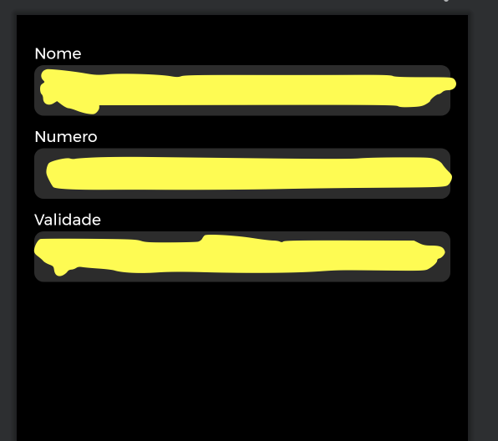

Também foi realizado uma cooperação na implementação do sdk unico no aplicativo pixcred bank, em específico "CÂMERA DE SELFIE COM PROVA DE VIDA DA FACETEC".

Foi também dado início a integração do skd zoop no terminal de pagamento smart, sendo realizado a configuração do ambiente, configuração do projeto, inicialização do sdk, ativação do sdk, consulta de chaves, pagamento via cartão de crédito e pix, e configuração de recibo(Mas sem testes em debug ou produção).

Presidente Prudente, 28 de fevereiro de 2023.

|  | Assinatura do Estagiário |  | Assinatura do Orientador da Empresa |
| --- | --- | --- | --- |
|  |  |  |  |
|  |  |  | Assinatura do Professor Orientador |